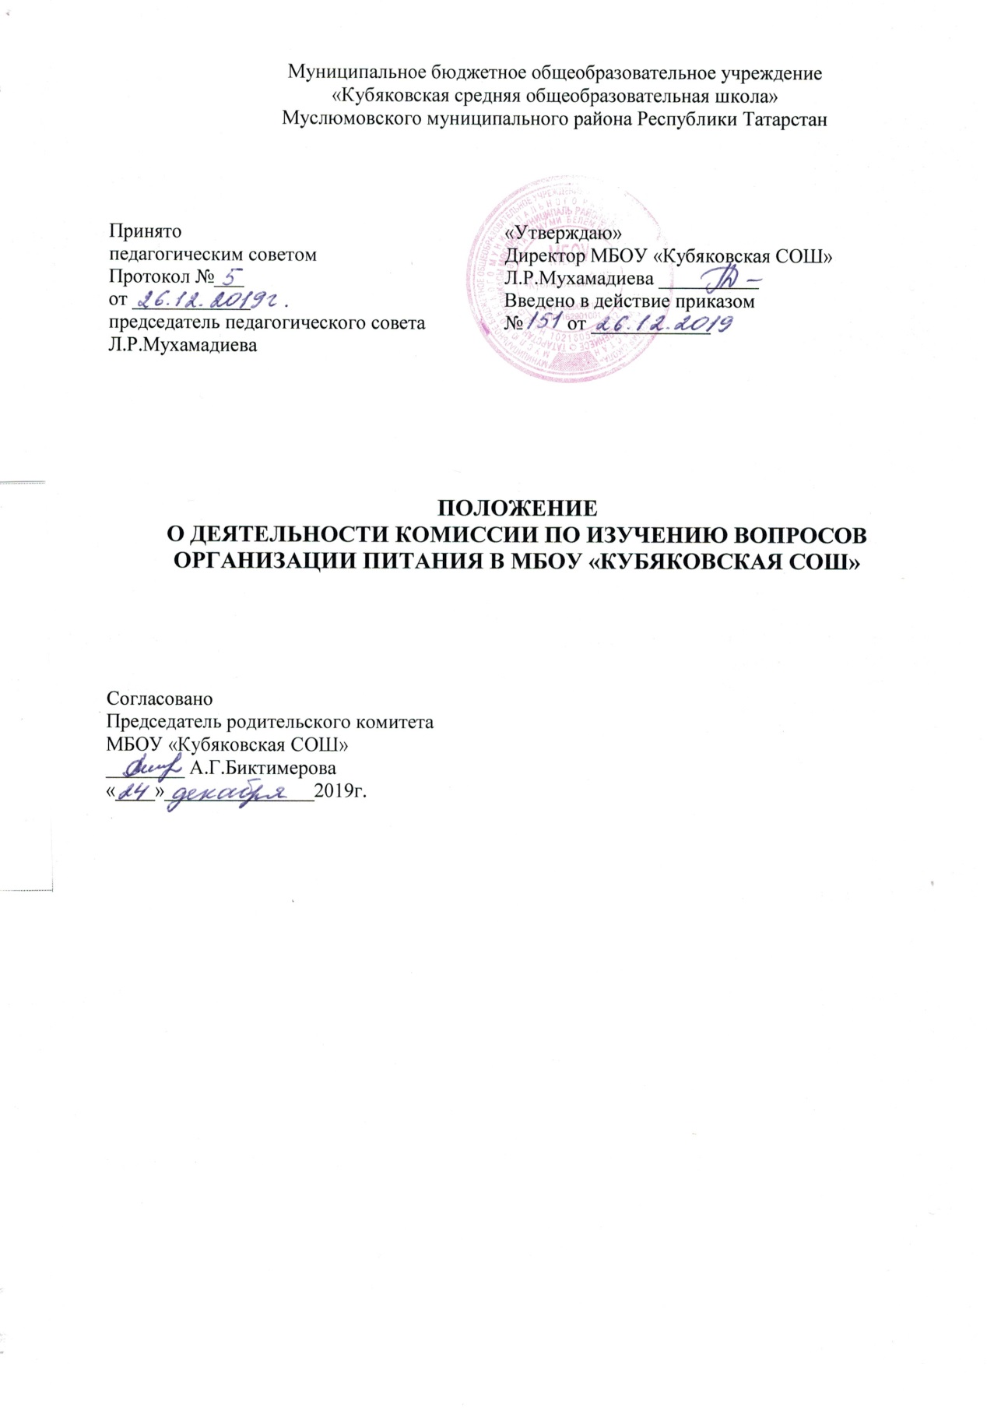

1. Общие положения
1.1. Настоящее Положение о родительском контроле за организацией питания обучающихся (далее – Положение) регламентирует порядок осуществления родителями (законными представителями) обучающихся совместной с администрацией муниципального бюджетного общеобразовательного учреждения «Кубяковская средняя общеобразовательная школа» Муслюмовского муниципального района Республики Татарстан (далее – Учреждение) родительского контроля за организацией питания обучающихся.
1.2. Настоящее Положение принимается Учреждением в целях:
- улучшения организации питания обучающихся в Учреждении;
- проведения мониторинга результатов родительского контроля, формирования предложений для принятия решений по улучшению питания в Учреждении.
1.3. Настоящее Положение разработано в соответствии с Федеральным законом от 29.12.2012 № 273-ФЗ «Об образовании в Российской Федерации», Методическими рекомендациями МР 2.4.0180-20 «Родительский контроль за организацией питания детей в общеобразовательных организациях», утвержденными Федеральной службой по надзору в сфере защиты прав потребителей и благополучия человека от 18.05.2020 (далее – Методические рекомендации) и Уставом Учреждения.
1.4. Решение вопросов качественного и здорового питания обучающихся, пропаганды основ здорового питания в Учреждении осуществляется при взаимодействии с Родительским комитетом Учреждения.
2. Порядок осуществления родительского контроля за организацией питания обучающихся
2.1. Проведение мероприятий по родительскому контролю за организацией питания обучающихся в Учреждении, в том числе порядок доступа родителей (законных представителей) обучающихся в помещения для приема пищи (столовую) осуществляется Комиссией по контролю за организацией питания обучающихся (далее – Комиссия).
2.2. При проведении Комиссией мероприятий родительского контроля за организацией питания обучающихся оцениваются:
- оборудована ли столовая соответствующей мебелью;
- имеется ли график работы столовой;
- имеется ли график приема пищи обучающимися;
- соответствие реализуемых блюд утвержденному меню;
- соответствует ли готовое блюдо стандарту качества;
- санитарно-техническое содержание столовой (помещения для приема пищи), состояние обеденной мебели, столовой посуды и т.п.;
- условия соблюдения правил личной гигиены обучающимися;
- наличие и состояние санитарной одежды у сотрудников, осуществляющих раздачу готовых блюд;
- объем и вид пищевых отходов после приема пищи;
- наличие лабораторно-инструментальных исследований качества и безопасности поступающей пищевой продукции и готовых блюд;
- вкусовые предпочтения детей, удовлетворенность ассортиментом и качеством потребляемых блюд по результатам выборочного опроса детей с согласия их родителей или иных законных представителей;
- информирование родителей (законных представителей) и детей о здоровом питании.
2.3. Комиссией могут осуществляться иные мероприятия родительского контроля за организацией питания обучающихся в рамках действующего законодательства РФ.
2.4. Комиссия осуществляет родительский контроль за организацией питания обучающихся согласно Плану (графику) мероприятий родительского контроля за организацией питания обучающихся (далее – План (график) мероприятий). Указанный План (график) включает мероприятия, указанные в п. 2.2 настоящего Положения.
2.5. Организация родительского контроля (работа Комиссии) может осуществляться в форме анкетирования и опроса обучающихся и родителей (законных представителей) обучающихся.
2.6. Итоги проведенных мероприятий и проверок оформляются Комиссией в форме протокола или акта. Протоколы/ акты сдаются Комиссией для хранения заместителю директора по воспитательной работе.
Протоколы/ акты, журнал хранятся в Учреждении согласно номенклатуре дел.
2.7. Итоги проверок обсуждаются на общеродительских собраниях (или классных родительских собраниях) и могут явиться основанием для обращений в адрес администрации Учреждения питания.
3. Комиссия по контролю за организацией питания обучающихся
3.1. Комиссия является постоянно-действующим коллегиальным органом Учреждения для рассмотрения основных вопросов, связанных с организацией питания обучающихся.
3.2. В состав Комиссии входят не менее 3 родителей (законных представителей) обучающихся, члены бракеражной комиссии, не менее 1 представителя администрации Учреждения.
3.3. Членами Комиссии могут быть как непосредственные члены Родительского комитета, так и родители (законные представители) обучающихся не являющиеся членами Родительского комитета.
3.4. Персональный и численный состав Комиссии утверждается приказом директора Учреждения.
3.5. Комиссия осуществляет свою деятельность в соответствии с действующим законодательством, Методическими рекомендациями, Уставом Учреждения и настоящим Положением.
3.6. Деятельность членов Комиссии основывается на принципах добровольности участия в его работе, коллегиальности принятия решений, гласности.
3.7. Для осуществления возложенных функций Комиссии предоставлены следующие права:
- контролировать в Учреждении организацию и качество питания обучающихся;
- получать от повара и иных ответственных за питание обучающихся лиц Учреждения информацию по организации питания, качества приготовляемых блюд и соблюдения санитарно – гигиенических норм;
- заслушивать на своих заседаниях ответственных за питание обучающихся лиц Учреждения и иных ответственных за питание обучающихся лиц по выполнению ими обязанностей по обеспечению качественного питания обучающихся;
- проводить проверку работы столовой Учреждения не в полном составе, но в присутствии не менее трёх человек на момент проверки;
- изменять План (график) мероприятий, если причина объективна;
- вносить предложения по улучшению качества питания обучающихся.
3.8. Комиссия на своем первом заседании избирает из состава своих членов председателя и секретаря.
3.9. Заседание Комиссии проводятся по мере необходимости, но не реже одного раза в четверть и считаются правомочными, если на них присутствует не менее 2/3 ее членов.
3.10. Решение Комиссии принимается большинством голосов из числа присутствующих членов путём открытого голосования и оформляются протоколом.
4. Документационное обеспечение
4.1. При осуществлении родительского контроля за организацией питания обучающихся формируются следующие документы:
- Положение о родительском контроле за организацией питания обучающихся;
- приказ директора об утверждении Положения о родительском контроле за организацией питания обучающихся;
- приказ о создании/составе Комиссии по контролю за организацией питания обучающихся;
- план (график) мероприятий родительского контроля за организацией питания обучающихся;
- протоколы /акты Комиссии по контролю за организацией питания обучающихся;
- журнал посещения родительского контроля;
- иные документы, образующиеся в ходе родительского контроля за организацией питания обучающихся.
5. Заключительные положения
5.1. Настоящее Положение вступает в силу с момента утверждения и действует до внесения в него в установленном порядке изменений или замены новым.
5.2. Настоящее Положение обязательно для исполнения всеми членами Комиссии.
5.3. Текст настоящего Положения размещается в сети Интернет на официальном сайте Учреждения.

